ФГБОУ ВО «Кубанский государственный технологический университет»
(ФГБОУ ВО «КубГТУ»)

Институт компьютерных систем и информационной безопасности
Кафедра информационных систем и программирования

ОТЧЕТ

по лабораторной работе №14.
Тема работы: «Разработка программного обеспечения для сведений о десяти нападающих хоккейных команд города».
Наименование дисциплины: «ТЕХНОЛОГИИ РАЗРАБОТКИ ПРОГРАММНОГО ОБЕСПЕЧЕНИЯ».

Вариант №11

Подготовила:
Студент группы 24-КБ-ПР2
Лисненко М.М.

Краснодар
2025
Построение диаграммы последовательности. Построение диаграммы кооперации
Цель: Отработать навыки построения диаграммы последовательности и диаграммы кооперации с использованием пакета RationalRose (онлайн-редактора).
Вариант: Система учета нападающих хоккеистов города
Условия заданий
1. Повторить основы диаграммы последовательности и диаграммы кооперации.
2. Построить диаграмму последовательности и диаграмму кооперации для разрабатываемого приложения согласно своего варианта.
3. Оформить отчет по лабораторной работе.
Выполнение заданий
Задание 1: Повторение основ диаграмм взаимодействия
Изучены основные понятия диаграмм последовательности и кооперации: объекты, жизненные линии, сообщения, активации, фокусы управления.
Задание 2: Построение диаграмм взаимодействия
Разработаны диаграммы для сценария "Забитие гола нападающим".

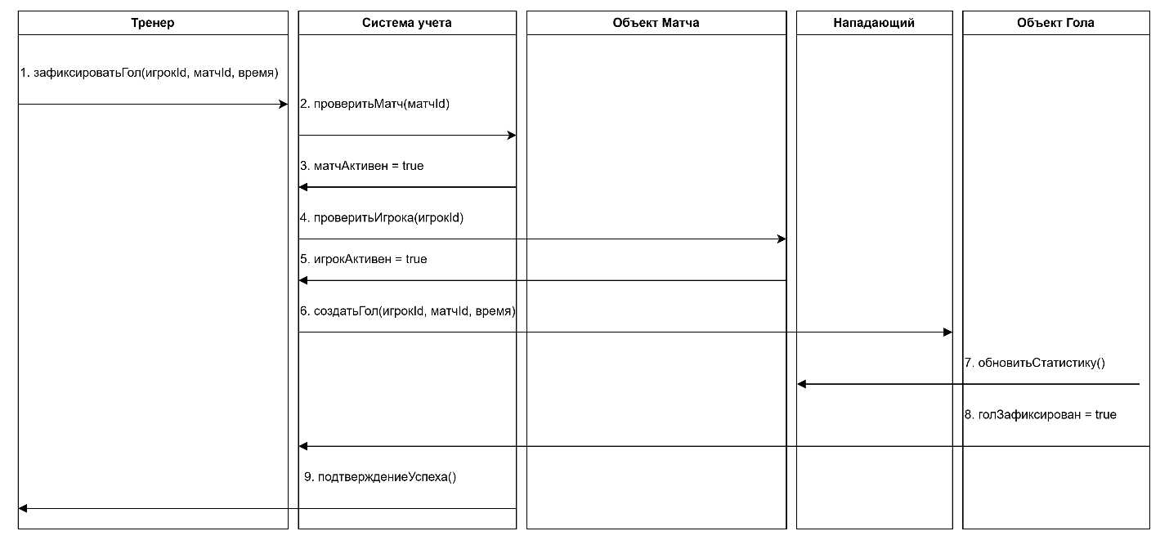
Рисунок 1 - Диаграмма последовательности

Ответы на контрольные вопросы
1. Каково назначение диаграмм взаимодействия?
Диаграммы взаимодействия показывают, как объекты взаимодействуют друг с другом для выполнения конкретных сценариев использования.
2. Как соотносятся между собой диаграммы вариантов использования и диаграммы взаимодействия?
Диаграмма вариантов использования показывает ЧТО должна делать система, а диаграммы взаимодействия показывают КАК объекты взаимодействуют для реализации этих вариантов использования.

3. В чем отличие кооперативных диаграмм от диаграмм последовательности взаимодействия?
Диаграмма последовательности фокусируется на временной последовательности сообщений, а кооперативная диаграмма - на структурных связях между объектами.
4. Что такое «жизненная линия» на диаграмме последовательности?
Это вертикальная линия, представляющая существование объекта во времени.
5. Как на диаграмме последовательности представляются сообщения?
Сообщения представляются стрелками между жизненными линиями с указанием названия сообщения и параметров.
6. Что такое самоделегирование?
Это сообщение, которое объект отправляет самому себе для вызова собственного метода.
7. Что показывает активизация объекта?
Период времени, в течение которого объект выполняет операцию, обозначается прямоугольником на жизненной линии.
8. Как на диаграмме последовательности представляется уничтожение объекта?
Уничтожение объекта обозначается крестиком (X) в конце жизненной линии.

